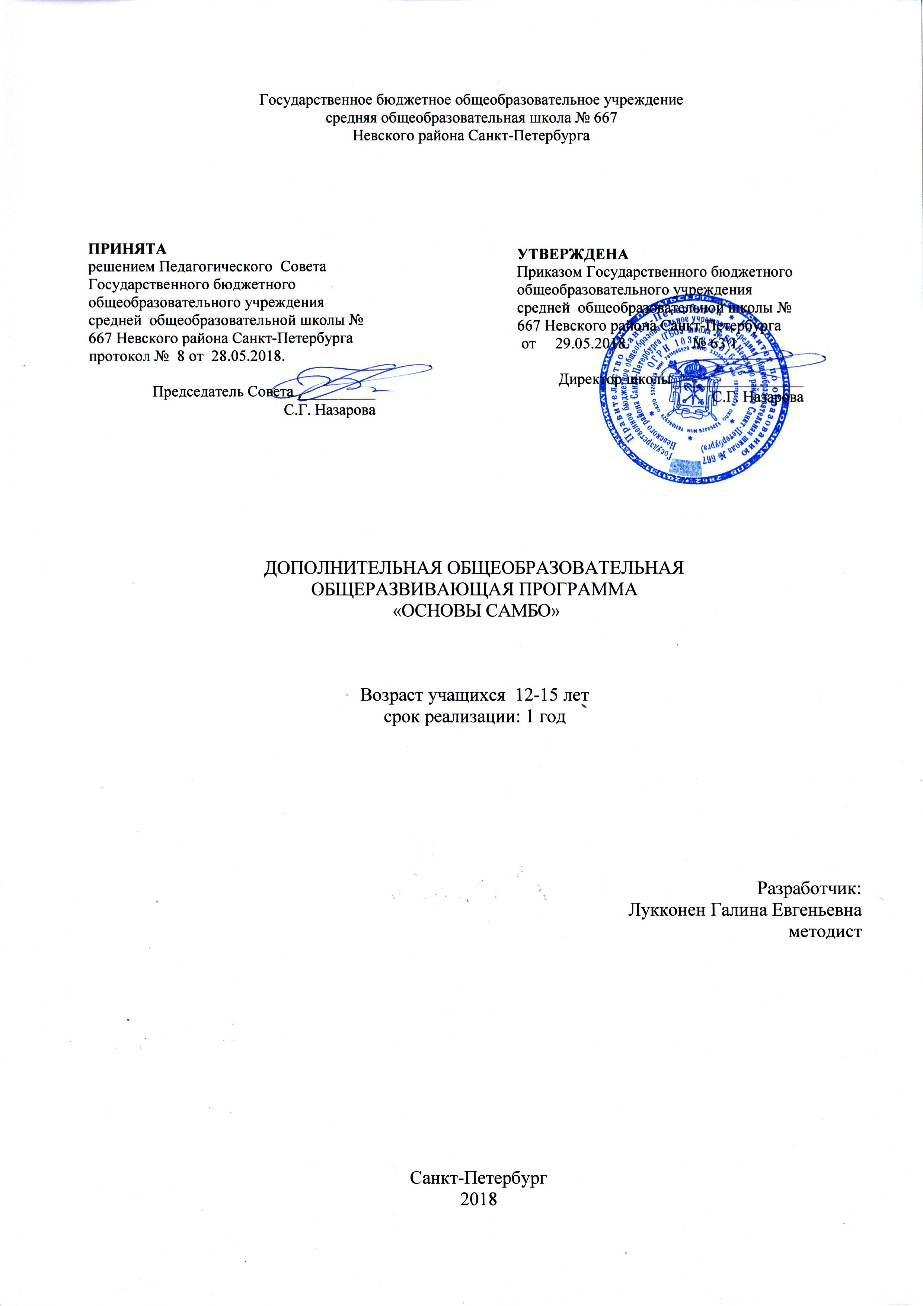
Пояснительная записка
Программа "Основы самбо" является общекультурной, модифицированной дополнительной образовательной программой физкультурно-спортивной направленности. За основу программы взята программа Кретова Петра Сергеевича, представителя РО ВФС СПб. Данная программа приспособлена под режим и условия ЦДО ГБОУ школы №667 Невского района СПб.
Программа разработана с учетом требований нормативно-правовых актов:
 | Нормативные акты
Основные характеристики программ | Федеральный закон от 29.12.2012 N 273-ФЗ «Об образовании в Российской Федерации» (далее - Федеральный закон N 273) (ст. 2, ст. 12, ст. 75)
Порядок проектирования | Федеральный закон N 273-ФЗ (ст. 12, ст. 47, ст. 75)
Условия реализации | Федеральный закон N 273-ФЗ (п. 1, 2, 3, 9 ст. 13; п. 1, 5, 6 ст. 14; ст. 15; ст. 16; ст. 33, ст. 34, ст. 75), СанПиН 2.4.4.3172-14 «Санитарно-эпидемиологические требования к устройству, содержанию и организации режима работы образовательных организаций дополнительного образования детей» (Постановление Главного государственного санитарного врача Российской Федерации от 4 июля 2014 г. N 41)
Содержание программ | Федеральный закон N 273-ФЗ (п. 9, 22, 25 ст. 2; п. 5 ст. 12; п. 1, п. 4 ст. 75), Приказ Министерства образования и науки Российской Федерации (Минобрнауки России) от 29 августа 2013 г. N 1008 «Порядок организации и осуществления образовательной деятельности по дополнительным общеобразовательным программам»; Концепция развития дополнительного образования детей/распоряжение Правительства РФ от 4 сентября 2014 г. N 1726-р
Организация образовательного процесса | Федеральный закон N 273-ФЗ (ст. 15, ст. 16, ст. 17; ст. 75) Приказ Министерства образования и науки Российской Федерации (Минобрнауки России) от 29 августа 2013 г. N 1008 «Порядок организации и осуществления образовательной деятельности по дополнительным общеобразовательным программам»; СанПиН 2.4.4.3172-14 «Санитарно-эпидемиологические требования к устройству, содержанию и организации режима работы образовательных организаций дополнительного образования детей» (Постановление Главного государственного санитарного врача Российской Федерации от 4 июля 2014 г. N 41)

Формирование здоровой личности и развитие индивидуальности - основные цели государственной политики в области образования, в том числе и дополнительного.
Актуальность программы:
Самбо является национальным видом спорта, тесно связанным с культурными корнями нашей страны. Самбо — не только вид спортивного единоборства, но и система воспитания, способствующая развитию морально-волевых качеств человека, патриотизма и гражданственности. Самбо — это, прежде всего, наука обороны, которая учит не только самозащите, но и формирует твердый характер, стойкость и выносливость, необходимые в профессиональной и общественной деятельности. Самбо способствует выработке самодисциплины, формированию нравственного основания и качеств, необходимых для достижения жизненных целей.
Отличительная особенность данной программы:
В 2003 году самбо официально признано НАЦИОНАЛЬНЫМ И ПРИОРИТЕТНЫМ ВИДОМ СПОРТА в Российской Федерации. Осваивая искусство самообороны, молодые спортсмены воспитывают в себе такие качества как чувство патриотизма, собранность, внимательность, умение работать в коллективе, а также укрепляют свое здоровье.
Данная образовательная программа разработана для детей с отсутствием опыта в спортивных единоборствах – новичков. Ознакомление с базовыми навыками осуществляется посредством спортивных, развивающих игр. Процесс освоения технико-тактических действий, воспитание физических качеств находятся в прямой зависимости от настроения спортсмена и его увлеченности. Поэтому включение в тренировку подвижных игр, способствует созданию у занимающихся положительных эмоций. При умелом применении игр в процессе занятий интерес к ним сохраняется на протяжении всего тренировочного цикла.
При умелом применении игр в процессе занятий интерес к ним сохраняется на протяжении всего тренировочного цикла. Занятия организуются в разновозрастных группах, при этом более взрослые ученики осуществляют «шефство» над младшими и помогают им осваивать приемы самбо
Педагогическая целесообразность.
Разнообразные комплексы упражнений положительно влияют на функциональное состояние сердечнососудистой и дыхательной систем, развивают координацию, быстроту и силу движений.
Оздоровительный эффект физических упражнений спортивного самбо можно почувствовать лишь в том случае, когда они рационально сбалансированы по направленности, мощности и объему в соответствии с индивидуальными возможностями учащихся.
Цели и задачи данного курса.
Цель: содействие разностороннему развитию личности, самореализации, организация досуговой деятельности и привитие навыка здорового образа жизни посредством занятий самбо.
Задачи:
Обучающие:
- способствовать приобретению учащимися знаний по истории возникновения и развития самбо, основам спортивной диеты и питания;
- способствовать формированию системы элементарных знаний о здоровом образе жизни;
- изучить основные элементы борьбы самбо;
- сформировать представление об оздоровлении организма и улучшении самочувствия.
Развивающие:
- содействовать интеллектуальному развитию учащихся;
- способствовать развитию общих физических качеств, необходимые для освоения техники спортивного самбо;
- способствовать развитию у учащихся двигательных способностей (силы, гибкости, быстроты, выносливости и координационных способностей);
- развить навыки по самообороне.
- содействовать укреплению здоровья и нормальному физическому развитию.
Воспитательные:
- сформировать у детей интерес к здоровому образу жизни и сознательное отношение к занятиям спортом;
- воспитать у учащихся трудолюбие, стремление к победам, смелость, решительность и уверенность в себе.
- формировать коммуникативные качества личности учащихся.

Сроки реализации программы
Дополнительная образовательная программа "Основы спортивной борьбы САМБО" физкультурно-спортивной направленности рассчитана на 1 год обучения.
Условия набора
Группы комплектуются по возрастам 10-12 и 13-15 лет из физически и психически здоровых обучающихся, не имеющих противопоказаний к занятиям физической культурой и спортом, обязательно при наличии допуска врача.
Адресат программы
Программа адресована учащимся младшего и среднего школьного возраста (10-15 лет).
Формы и режим занятий
Обучение по данной образовательной программе осуществляется с группой учащихся в форме традиционного занятия, комбинированного, зачетного занятия, соревнования.
Режим занятий (продолжительность академического часа – 45 минут):
1 год обучения – 2 раза в неделю по 2. часа (144 часов в год).
Наполняемость группы – 15 человек.
Материально-техническое обеспечение программы
Для реализации дополнительной образовательной программы "Основы спортивной борьбы Самбо" необходимы:
- спортивный зал;
- оборудование (борцовский ковер, маты)
- спортивный инвентарь (утяжеленные мячи)

Планируемые результаты освоения программы:
- Предметные: получить знания о ЗОЖ, истории спорта и самбо в частности, знать основные приемы самбо и правила судейства , освоить технические приемы самбо, развить физические качества быстроту, силу, выносливость, координацию движений
- Метапредметные: формирование гражданско-нравственной позиции в жизни и отношениях с окружающими людьми, овладение навыками социальной активности,
овладение приемами деятельности в нестандартных ситуациях, формирование умения приема самостоятельных решений путем анализа внешней информации, формирование навыков работы в группе, владение различными социальными ролями в коллективе, овладение комплексом качеств, связанных с безопасной жизнедеятельностью личности.
- Личностные: повышение у учащихся уровня культуры общения и поведения в коллективе и социуме, овладение учащимися навыками ЗОЖ и применение их в своей жизни

К концу обучения учащийся будет знать:
- основные теоретические понятия спортивного самбо;
- историю возникновения самбо;
- основные принципы здорового образа жизни;
- основные элементы техники самбо;
- принципы оздоровление организма;
- основы спортивного поведения во время соревнований.
К концу обучения ребенок будет уметь:
- выполнять основные удержания;
- выполнять основные броски;
- выполнять общефизические и специальные упражнения;
- выполнять основные упражнения по самообороне.
- Контролировать состояние своего здоровья
Формы подведения итогов программы
Программой "Основы спортивной борьбы САМБО" предусмотрены следующие формы контроля:
- промежуточная аттестация (декабрь) – в форме зачетного занятия;
- итоговая аттестация (май) – в форме педагогического тестирования, зачетного занятия, экзамена, соревнования.
Результаты фиксируются в учебных журналах.

Учебный план 1 года обучения (144 часа)
№ п/п | Тема | Количество часов |  |  | Формы контроля
№ п/п | Тема | Теория | Практика | Всего | Формы контроля
1. | Вводное занятие. Правила охраны труда | 2 | - | 2 | беседа
2. | История развития борьбы самбо | 2 | - | 2 | тестирование
3. | Стойки, передвижения и захваты самбиста. Подготовительные упражнения | 2 | 10 | 12 | тестирование
4. | Беседа о морально-волевых качествах самбиста | 2 | - | 2 | Беседа, опрос
5. | Само-страховка и страховка соперника | 2 | 12 | 14 | тестирование
6. | Борьба лежа | 2 | 22 | 24 | тестирование
7. | Борьба стоя | 4 | 26 | 30 | тестирование
8. | Болевые приемы | 4 | 12 | 16 | тестирование
9. | Приемы самозащиты | 2 | 12 | 14 | Опрос, тестирование
10. | Спортивно-развивающие игры | 2 | 16 | 18 | тестирование
11. | Показательные выступления | - | 8 | 8 | тестирование
12. | Итоговое занятие | 1 | 1 | 2 | тестирование
 | Всего: | 26 | 118 | 144

Содержание программы «Основы самбо»
Тема 1. Вводное занятие. 2 часа
Теория: Содержание и структура программы обучения, расписание, цели и задачи программы. Знакомство с техникой безопасности, правилами поведения в спортивном зале. Спортивное поведение в самбо.
Тема 2. История развития борьбы самбо. 2 часа
Теория: История возникновения и развития самбо в СССР. Мировая история развития спортивных видов борьбы.
Тема 3. Стойки, передвижения и захваты самбиста. Подготовительные упражнения.
Теория: Рассказ об основных стойках и захватах самбиста: правильность постановки ног, техника безопасности при выполнении упражнений.
Практика: Основные стойки: высокая и низкая, правосторонняя и левосторонняя, дистанция. Захваты: односторонний и двухсторонний, за отворот, за ворот;
Захваты за ноги, руки, шею, рукава, пройму и пояс куртки.
Тема 4 . Беседа о морально-волевых качествах самбиста 2 часа
Теория: История возникновения и становления борьбы самбо. Самбо – наука об обороне, а не нападении. Использование спортивно-боевого самбо для подготовки сотрудников правопорядка.
Тема 5. Само-страховка и страховка соперника. 14 часа
Теория: Рассказ о важности выполнения правильного падения на борцовский ковер.
Практика: основные способы страховки соперника при броске.
Тема 6. Борьба лежа. 24 часа
Теория: Перевороты в партере, основные удержания, направленные на обездвиживание, лежащего на спине противника.
Практика: Переворот захватом двух рук, переворот рычагом, переворот захватом руки и ноги изнутри, заваливание задней подножкой, удержание сбоку, удержание поперек, удержание со стороны головы, удержание верхом, удержание с плеча
Тема 7. Борьба стоя. 30 часов
Теория: Значение стойки и захвата для выполнения бросков вперед и назад.
Практика: задняя подножка, бросок захватом пятки с упором в колено изнутри, бросок захватом руки и одноименной пятки изнутри и снаружи, боковая подсечка, передняя подножка, зацеп голенью изнутри, бросок захватом руки на плечо, бросок захватом отворота и одноименного бедра изнутри, бросок через спину с захватом руки и пояса, отхват, передняя подсечка, подхват, зацеп стопой снаружи, бросок через голову, бросок захватом двух ног
Тема 8. Болевые приемы. 16 часов
Теория: основные болевые приемы, направленные на сдачу соперника и досрочную победу.
Практика: рычаг локтя через бедро, узел ногой, рычаг локтя, когда противник лежит на боку, рычаг локтя стоящему на коленях (четвереньках) с захватом руки между ног (падая на спину и с кувырком), рычаг колена, ущемление ахиллова сухожилия с захватом разноименной ноги с упором в подколенный сгиб, узел поперек, рычаг при помощи ноги сверху
Тема 9. Приемы самозащиты . 14 часов
Теория: приемы самозащиты при нападении вооруженного или невооруженного соперника, использование которых возможно только в условиях реального столкновения в жизни
Практика: Загиб руки за спину, рычаг руки внутрь, загиб руки за спину при подходе сзади, рычаг кисти наружу, узел руки стоя, от прямого удара кулаком – рычаг внутрь, рычаг кисти наружу; от удара кулаком сбоку – рычаг руки внутрь, рычаг кисти наружу; от удара ногой – защита скрещиванием рук- удар ногой в промежность, уход влево и вправо с отведением ноги противника одноименной и разноименной рукой с задней подножкой; освобождение от захвата за волосы спереди и сзади, освобождение от обхвата туловища спереди и сзади с захватом и без захвата рук, освобождение от захвата кистей, освобождение от захвата рукавов, защита от удара ножом сверху, защита от удара ножом снизу, защита от удара ножом наотмашь, защита от удара палкой сверху, защита от наведения пистолета спереди – рычаг кисти наружу, защита от наведения пистолета сзади – рычаг кисти наружу

Тема 10. Спортивно-развивающие игры. 18 часов
Теория: Значение победы и поражения в спортивных играх.
Практика: Эстафеты, подвижные игры с мячом и специализированные игры для юных борцов.
Тема 11. Показательные выступления. 8 часов
Практика: проведение открытого урока для родителей, показательные выступления. Подготовка к показательным выступлениям для участия в школьных, районных и других конкурсах разных уровней.
Тема 12. Итоговое занятие. 2 часа
Практика: подведение итогов учебного года, анкетирования участников, планы на следующий учебный год.

КАЛЕНДАРНЫЙ УЧЕБНЫЙ ГРАФИК
дополнительной общеобразовательной общеразвивающей программы
«Основы самбо» на 2018-2019 учебный год

Продолжительность учебного года – 39 недель.
Начало занятий 01.09.2018г.
Окончание занятий 31.05.2019г.
Объем учебных часов для групп 1года обучения

Год обучения | Дата начала занятий | Дата окончания занятий | Количество учебных недель | Количество учебных часов | Режим занятий
1 год | 1 сентября | 31 мая | 39 | 144 | 2 раза по 2 часа

Предъявление результатов обучения:
- Текущая диагностика –декабрь
- Итоговая диагностика – апрель-май
- Открытые занятия – апрель
Формы проведения диагностики определены дополнительной общеобразовательной общеразвивающей программой «Основы самбо».

Режим работы в период школьных каникул:
Занятия проводятся по утвержденному временному расписанию, составленному на период каникул в форме сборных творческих групп

ОЦЕНОЧНЫЕ И МЕТОДИЧЕСКИЕ МАТЕРИАЛЫ:

Для отслеживания результативности образовательной деятельности по программе проводятся: входной, текущий, промежуточный и итоговый контроль.

Входная диагностика проводится в сентябре с целью выявления первоначального уровня знаний, умений и навыков, возможностей детей и определения их природных физических качеств (силы, быстроты, выносливости, координации).

Формы: наблюдение, тестирование.
Диагностика физических качеств проводится с каждым ребенком по 4 параметрам: подтягивание на перекладине (м), сгибание рук в упоре лежа(д), прыжки на скакалке (2мин), прыжок в длину с места, 6 минутный бег.
Во время проведения входной диагностики педагог заполняет Информационную карту «Определение уровня физических качеств учащихся», пользуясь следующей шкалой:
Оценка параметров:
Начальный уровень 1 балл
Средний уровень 2 балла
Высокий уровень 3 балла
Уровень по сумме баллов:
4-7 баллов – начальный уровень
8-12 баллов – средний уровень
13-15 баллов –высокий уровень

Текущий контроль отслеживается на занятиях в течение всего учебного года для отслеживания уровня освоения учебного материала программы и развития личностных качеств учащихся
Формы:
-педагогическое наблюдение;
-опрос на выявление умения рассказать правила выполнения упражнений, правила соревнований по самбо и показать элементы техники выполнения упражнений;
-выполнение тестовых заданий на знание терминологии и истории спорта;
-анализ педагогом и учащимся качества выполнения упражнений.

Промежуточный контроль предусмотрен 2 раза в год (декабрь, май) с целью выявления уровня освоения программы учащимися и корректировки процесса обучения.

Формы:
-устный опрос;
-выполнение тестовых заданий;
-игровые задания;
-зачет по судейству;
Среди критериев, по которым оценивается качество выполнения приемов самбо, выделяются:
-умение взаимодействовать с партнерами;
-морально-волевая составляющая игры (уверенность в себе).
Результаты участия в соревнованиях заносятся в «Карту учета творческих достижений». Участие , призовые места, победа отмечаются в таблице баллами (от 1 до 5) в зависимости от уровня соревнований
-в коллективе школы 1 балл
-на муниципальных, районных соревнованиях 2-3 балла
-на городских соревнованиях 4-5 баллов
Педагог подсчитывает баллы каждого ученика и коллектива в целом, затем составляет рейтинг творческой активности каждого ребенка
Итоговый контроль проводится в конце обучения по программе.
Формы:
-открытое занятие для педагогов, сверстников, учащихся младших групп и родителей в форме соревнований и показательных выступлений по самбо, где выпускники демонстрируют практические приемы самбо, знание правил самбо, основ судейства, тактики самбо, приобретенные за время обучения по программе;
-анализ участия коллектива и каждого учащегося в соревнованиях и спортивных мероприятиях;

Диагностика уровня личностного развития учащихся проводится по следующим параметрам:
- культура речи,
- умение слушать,
- умение выделить главное,
- умение планировать свои действия,
- умение ставить задачи,
- самоконтроль,
- воля,
- выдержка,
- самооценка,
- мотивация,
- социальная адаптация.
Итоги диагностики педагог заносит в информационную карту «Определение уровня развития личностных качеств учащихся», используя следующую шкалу:
Оценки параметров:
Начальный уровень 1 балл
Средний уровень 2 балла
Высокий уровень 3 балла
Уровень:
11-16 баллов начальный уровень
17-27 баллов средний уровень
28-33 балла высокий уровень

МЕТОДИЧЕСКИЕ МАТЕРИАЛЫ:
- Используемые методики, методы и технологии
- Дидактические средства
- Информационные источники

При обучении используются основные методы организации и осуществления учебно-познавательной работы, такие как словесные, наглядные, практические, индуктивные и проблемно-поисковые. Выбор методов (способов) обучения зависит о психофизиологических, возрастных особенностей детей, темы и формы занятий. При этом в процессе обучения все методы реализуются в теснейшей взаимосвязи.
Методика проведения занятий предполагает постоянное создание ситуаций успешности, радости от преодоления трудностей в освоении изучаемого материала.

С первых занятий учащиеся знакомятся с охраной труда на занятиях волейболом, противопожарной безопасностью , к правильной организации тренировочного процесса, рациональному использованию рабочего времени, грамотному использованию спортивного инвентаря и спортивных снарядов
В основу программы легли определенные педагогические принципы:
- принцип дополнительности. Монолог педагога уступает место смысловому диалогу, взаимодействию, партнерству, ориентация на реальную свободу развивающейся личности.
- принцип открытости учебной и воспитательной информации. Мир знаний "открывается" перед учащимся благодаря работе его сознания, как главной личной ценности. Педагог не "преподносит" знания в готовом для понимания виде, а придает им контекст открытия.
- принцип уважения к личности ребенка в сочетании с разумной требовательностью к нему предполагает, что требовательность является своеобразной мерой уважения к личности ребенка. Разумная требовательность всегда целесообразна если продиктована потребностями воспитательного процесса и задачами развития личности.
- принцип сознательности и активности учащихся предполагает создание
условий для активного и сознательного отношения учащихся к обучению,
условий для осознания учащимися правильности и практической ценности получаемых знаний, умений и навыков.
- принцип дифференцированного и индивидуального подхода в обучении предполагает необходимость учета индивидуальных возможностей и возрастных психофизиологических особенностей каждого учащегося при выборе темпа, методов и способа обучения.
- принцип преемственности, последовательности и систематичности заключается в такой организации учебного процесса, при которой каждое занятие является логическим продолжением ранее проводившейся работы, позволяет закреплять и развивать достигнутое, поднимать учащегося на более высокий уровень развития.
- принцип доступности и пассивности заключается в применении основного правила дидактики "от простого к сложному, от известного к неизвестному".

Основные технологии, используемые при реализации программы:
- здоровьесберегающие ;
- проектная деятельность;
- игровые технологии ;
- технологии коллективного творчества.

Формы контроля:
- Педагогическое наблюдение
- Анализ качества выполнения заданий педагога
- Анализ приобретенных навыков общения
- Устный опрос
- Творческий показ
- Зачет
- Соревнование
- Сдача нормативов
- Анализ участия коллектива и каждого учащегося в мероприятии

Формы фиксации результатов:
- Информационная карта «Определение уровня развития физических качеств учащихся»
- Информационная карта «Определение уровня развития личностных качеств учащихся»
- «Карта учета творческих достижений учащихся» (участие в соревнованиях и других мероприятиях)
- Анкета для родителей «Степень удовлетворенности родителей качеством образовательных услуг в объединении»
- Анкета для учащихся «Изучение интереса учащихся к занятиям в объединении»
- Видеозаписи и фотографии выступлений на соревнованиях и спортивных мероприятиях

Дидактические средства и информационные источники (УМК).

Учебные и методические пособия для педагога и учащихся:

Список литературы для педагога и учащихся
- Борьба самбо: Справочник / Автор-составитель Е. М. Чумаков.- Москва. Физкультура и спорт, 1985.
- Борьба самбо. Правила соревнований. – Москва. Физкультура и спорт, 1981.
- Крупник Е.Я. "БОЕВЫЕ СЛОНЫ" или игровой способ изучения приемов самозащиты. Москва, 1997.
- Рудман Д. Л. Самбо. (Азбука спорта). - Москва. Физкультура и спорт, 1979.
- Рудман Д. Л. Самбо. Техника борьбы лежа. Защита. – Москва. Физкультура и спорт, 1983.
- Рудман Д. Л. Самбо. Техника борьбы лежа. Нападение. – Москва. Физкультура и спорт, 1982.
- Харлампиев А. А. Система самбо. – Москва. ФАИР-ПРЕСС, 2004.
- Чумаков Е. М. Сто уроков борьбы самбо. – Москва. Физкультура и спорт, 1977.
- Чумаков Е. М. Тактика борца-самбиста. – Москва. Физкультура и спорт, 1976.
- Чумаков Е. М. Физическая подготовка борца. – Москва. РГАФК, 1996.
Системы средств обучения:
- Организационно-педагогические средства:
-дополнительная общеобразовательная общеразвивающая программа «Основы самбо», поурочные планы, конспекты открытых занятий, проведенные в рамках реализации программы и на конкурсах;
-методические рекомендации для педагогов по проведению занятий по самбо;
-методические рекомендации для родителей по воспитанию;
-разработанные педагогом памятки по проведению соревнований, судейству, выездам, подготовки к спортивным мероприятиям и т.п.;
- инструкции по охране труда.
- Дидактические средства
-Картотека упражнений по самбо (карточки).
-Схемы и плакаты освоения технических приемов в самбо.
-Электронное приложение к «Энциклопедии спорта»
-основные приемы самбо.
-Правила судейства в самбо.
-Регламент проведения турниров по самборазличных уровней.
-Положение о соревнованиях по самбо
-Рекомендации по организации безопасного занятия самбо.
-Рекомендации по организации подвижных игр с элементами самбо.
-Рекомендации по организации работы с картотекой упражнений по самбо.
- Банк видеоматериалов соревнований по самбо с выступлением ведущих самбистов России.
-Фотографии известных самбистов.
-Компьютерные презентации, разработанные педагогом, по темам программы.
-Банк видеоматериалов выступлений коллектива на соревнованиях и спортивных мероприятиях..

- Система средств контроля результативности обучения:
- Диагностические и контрольные материалы (диагностические и информационные карты, анкеты для родителей, задания по темам программы «Основы самбо»;
- Нормативные материалы по осуществлению групповых и массовых форм работы с учащимися (положения о соревнованиях, конкурсах,фестивалях)

СПОСОБЫ И ФОРМЫ ВЫЯВЛЕНИЯ РЕЗУЛЬТАТОВ

- Беседа
- Опрос
- Наблюдение
- Праздничные мероприятия
- Фестивали
- Зачеты
- Конкурсы
- Соревнования
- Открытые и итоговые занятия
- Диагностика
- Анализ мероприятий
- Диагностические игры
- Анкетирование
- Анализ результатов участия детей в мероприятиях, в социально-значимой деятельности
- Анализ приобретенных навыков общения
- Анализ выполнения программ
- Самооценка учащихся
- Взаимообучение детей

СПОСОБЫ И ФОРМЫ ФИКСАЦИИ РЕЗУЛЬТАТОВ
- Грамоты
- Дипломы
- Журнал
- Анкеты
- Тестирование
- Протоколы диагностик
СПОСОБЫ И ФОРМЫ ПРЕДЪЯВЛЕНИЯ РЕЗУЛЬТАТОВ
- Конкурсы
- Праздники
- Отчеты
- Переводные, итоговые занятие
- Открытые занятия
- Поступление выпускников в профессиональные учреждения по профилю
- Диагностические карты
- Тесты
- Аналитические справки
- Портфолио
- Защита творческих работ

Воспитательная работа и массовые мероприятия

месяц | мероприятия | Место проведения | ответственный

Взаимодействие педагога с родителями

п/п | Формы взаимодействия | Тема

Приложение №1
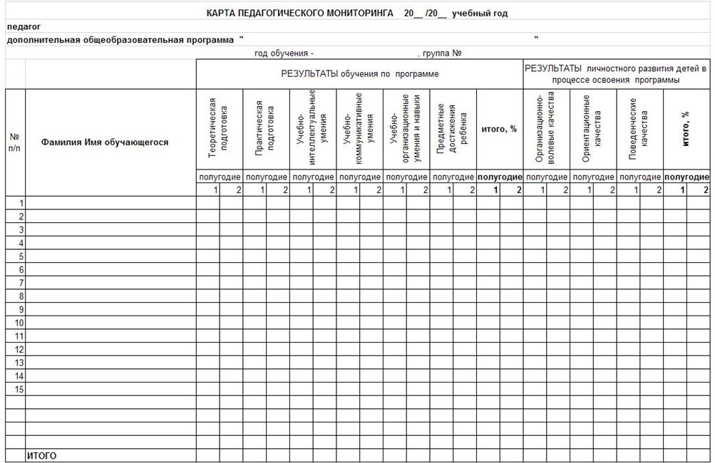

Приложение №2
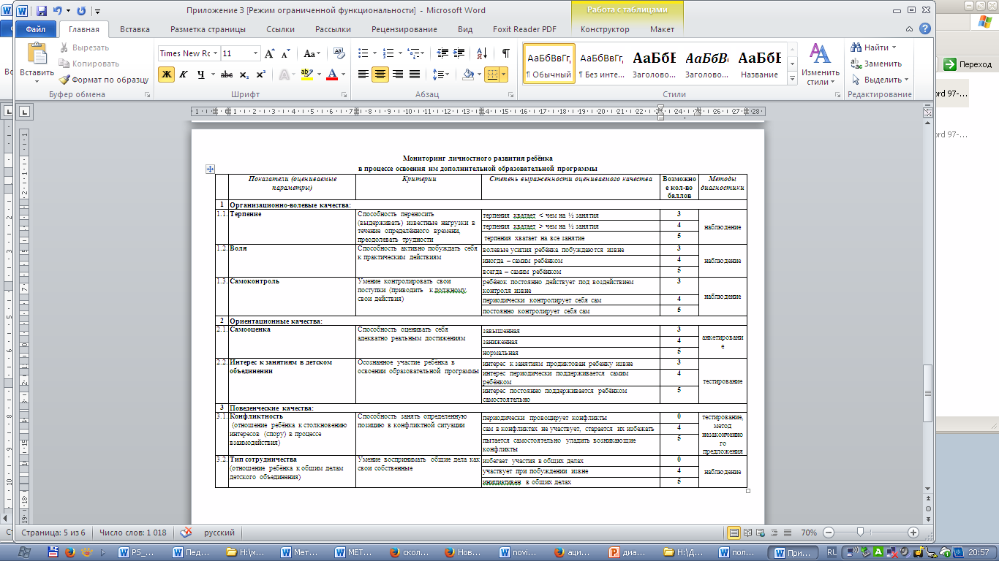
ПРИЛОЖЕНИЕ 3
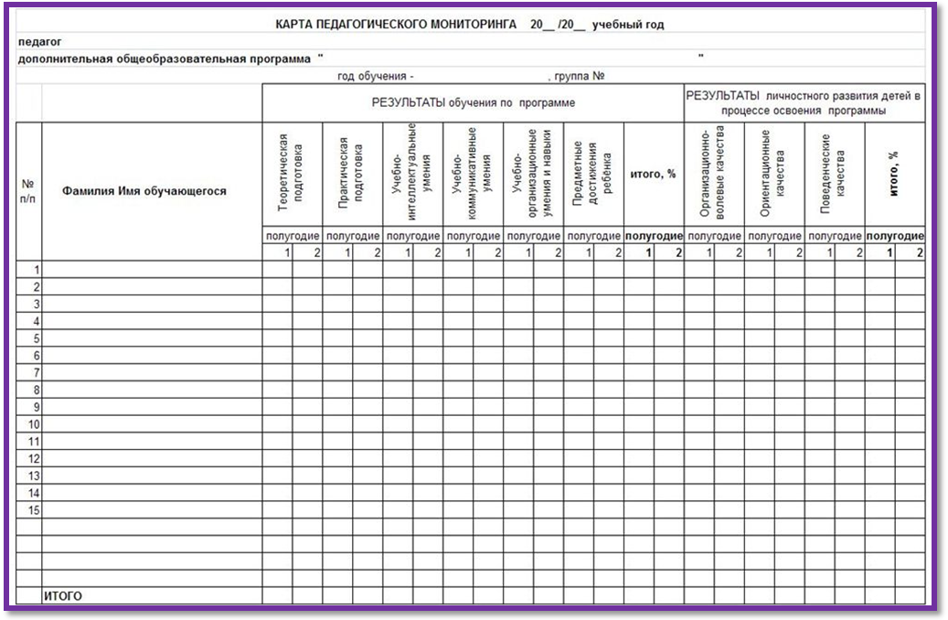
Приложение №4
